Тема «Кто такой клещ»

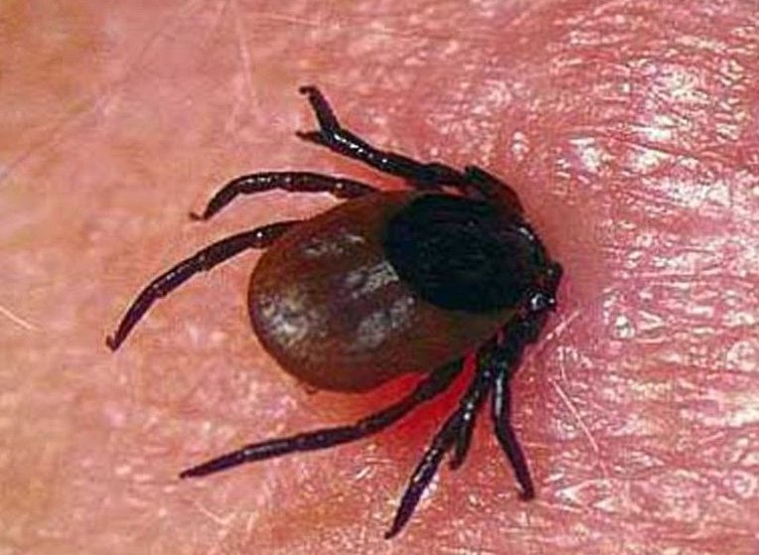

Руководитель: Черноморец И.С.
Выполнили: Дети старшей группы №7 «Витаминка»
«Снегурочка» г Югорск 2015г.

Актуальность проекта:
Проблема: Дети не знают способы защиты от вредных насекомых.
Цель: Формирование у детей представление о способах самостоятельной защиты от клещей.
Задачи:
1.Познакомить детей со способами самостоятельной защиты от вредных насекомых.
2. Развивать познавательную активность детей, наблюдательность и внимание, системное мышление через т. ОТСМ-ТРИЗ «Системный оператор».
Тип проекта:
1.По количеству участников-групповой;
2.По направленности-познавательно-исследовательский;
3.По контингенту-5-6 лет;
4.По продолжительности-8 дней;

План:
Этапы работы | Срок | Содержание работы | Цель
Этап 1 | 09.03.2015 | Беседа «Кто такой клещ» | Заинтересовать детей и привлечь к участию в проекте при участии родителей.
Этап2 Копилка | 10.03.15 | Сбор информации (рисунки, фото с интернета, п/и «Паучки» Лимерик и загадка о клеще. Экскурсия в медицинский кабинет. Экспериментальная деятельность «Почему клещ умеет цепляться» Исследование по теме «Сколько детей и родителей поставили прививки от клеща» | Научить детей собирать информацию по данной теме для создания копилки.
Этап3 Картотека | 11.03.15. | Рассмотрели клеща на «схеме живого» и «цикл развития клеща». | Развиваем у детей системное мышление, внимание.
Этап4 Модель | 12.03.15. | Рассмотрели насекомое на системном операторе. | Систематизировать информацию полученную ранее и представить ее в модели.
Этап5 Продукт  Презентация | 13.03.15.  17.03.15. | Плакат «Как защитить себя от укуса вредных насекомых» и книга «Как самостоятельно защитить себя от укусов клеща» Брошюры «Как самостоятельно обезопасить себя от укусов насекомых»  Презентация в группе №9 | Продолжать работу по закреплению знаний. Развивать творческие способности и активизировать речь детей. Накопление опыта публичного  Выступления. Побуждать детей делиться со сверстниками полученными знаниями.

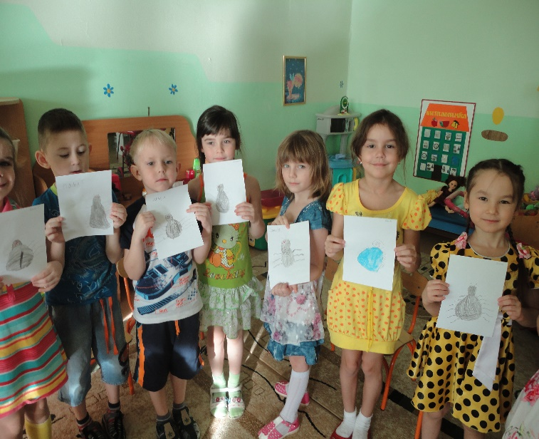
Анализ работы над проектом
На первом этапе была проведена беседа «Кто такой клещ»

Далее дети собрали копилку. Дети сочинили лимерик и загадку про клеща. Мы детьми ходили на экскурсию в медицинский кабинет, где Алла Петровна рассказала о том, как важно поставить прививку от клещевого энцефалита. Далее мы с детьми провели экспериментальную деятельность «Почему клещ умеет цепляться» где узнали строение лапок клеща. Мы с детьми провели опрос. «Сколько детей и родителей поставили прививки от клеща»

Лимерик про клеща.
Жил-был клещ вреднюка.
Был он настоящий злюка.
Он всех в лесу покусал.
И толстым стал. Не кусай зверей и людей! И будь худей!

Загадка про клеща.
Он круглый, но не мяч.
Он маленький, но кусачий.
Он похож на паучка. Но кусачий он слегка.

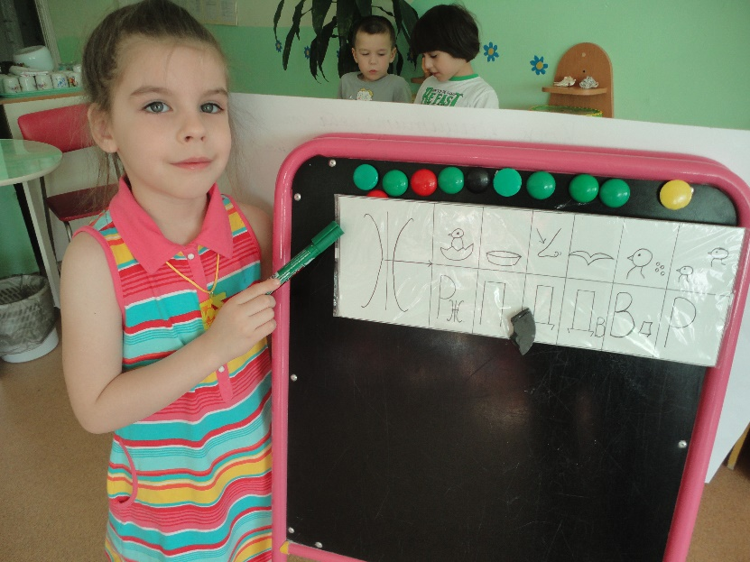
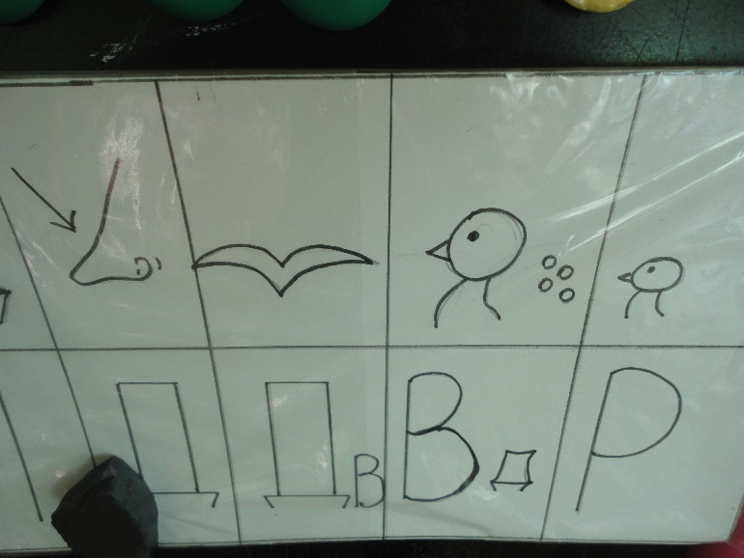
Картотека. На третьем этапе мы рассмотрели клеща на «схеме живого» Затем мы с детьми рассмотрели цикл развития клеща, начиная с яйца-личинка-нимфа- взрослый клещ.
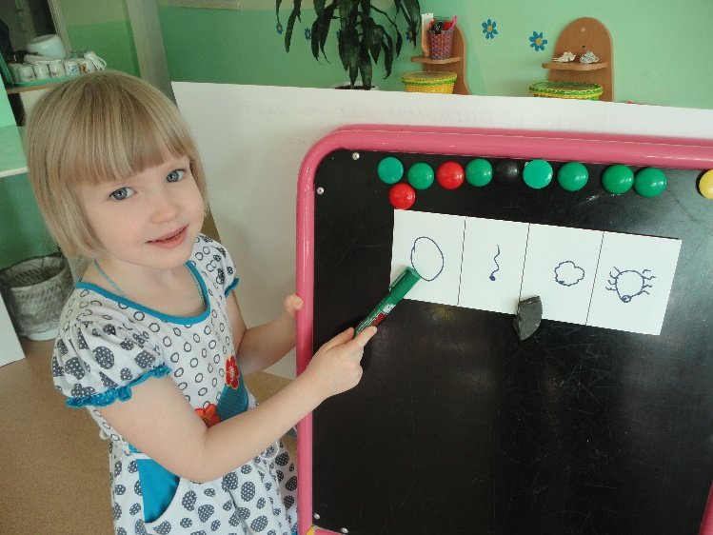
Модель. А потом рассмотрели клеща на «системном операторе»

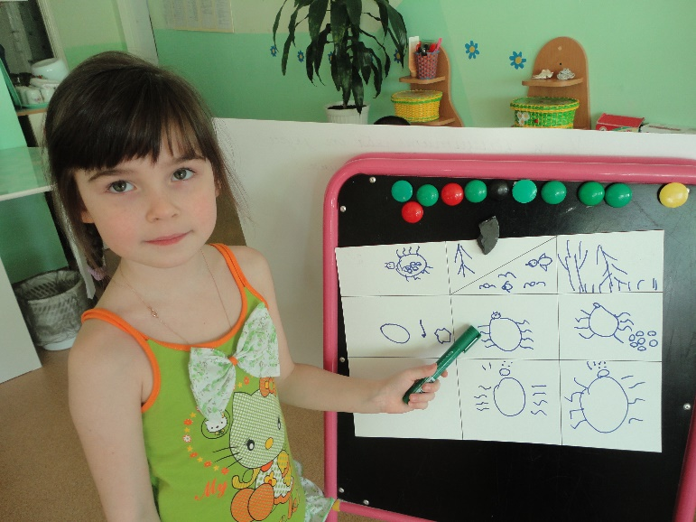

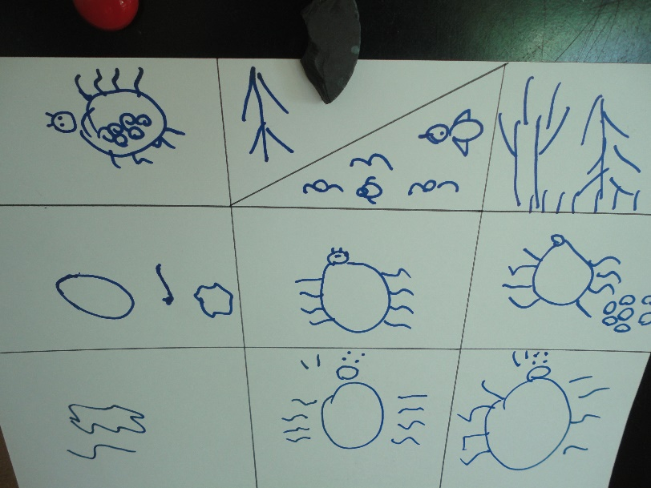
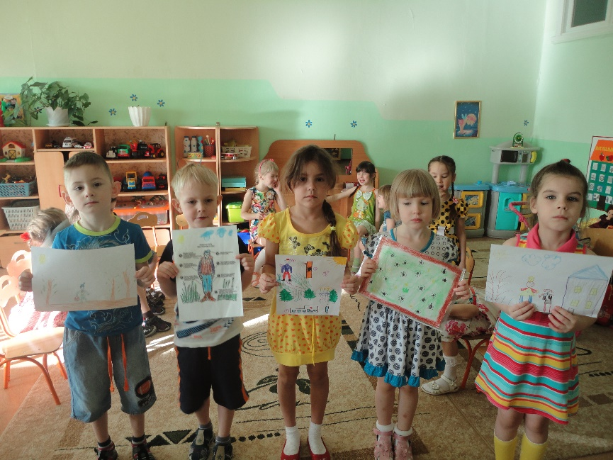
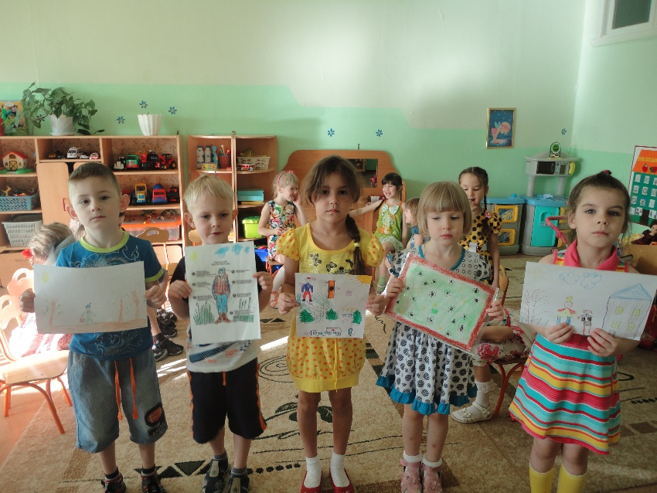

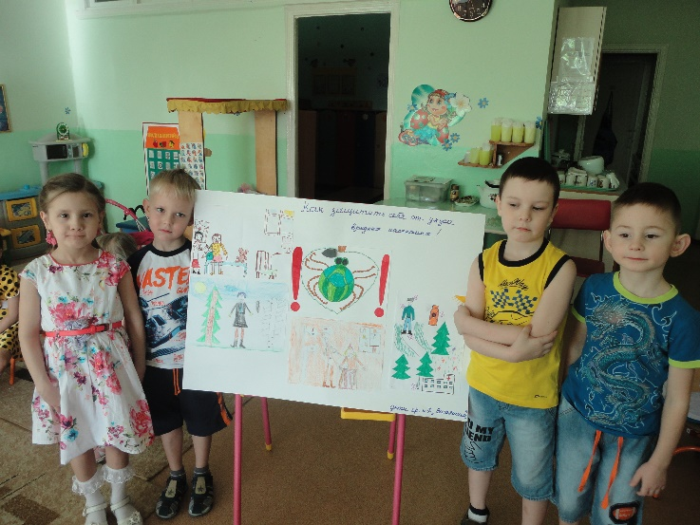

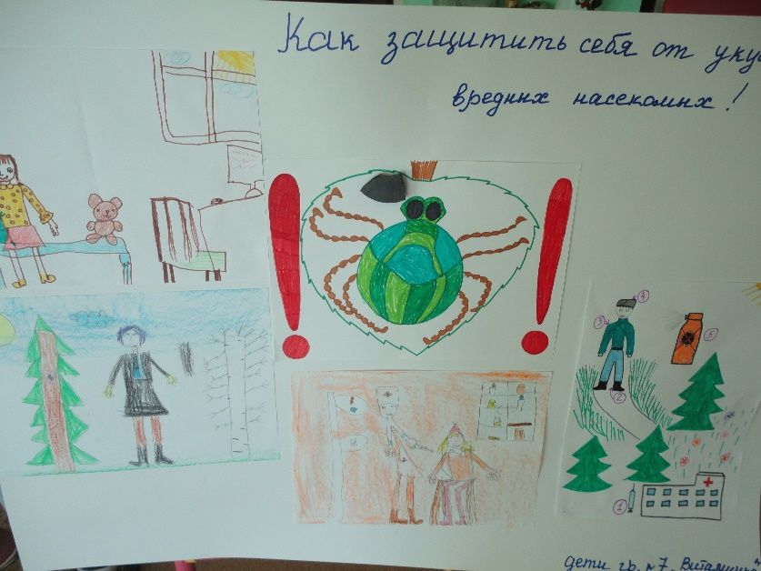
Продуктом нашей деятельности стал плакат на тему «Как защитить себя от укуса вредных насекомых».
А ещё мы сделали книгу на тему «Как защитить себя от укусов клеща» Сделали брошюры «Как самостоятельно обезопасить себя от укусов насекомых»

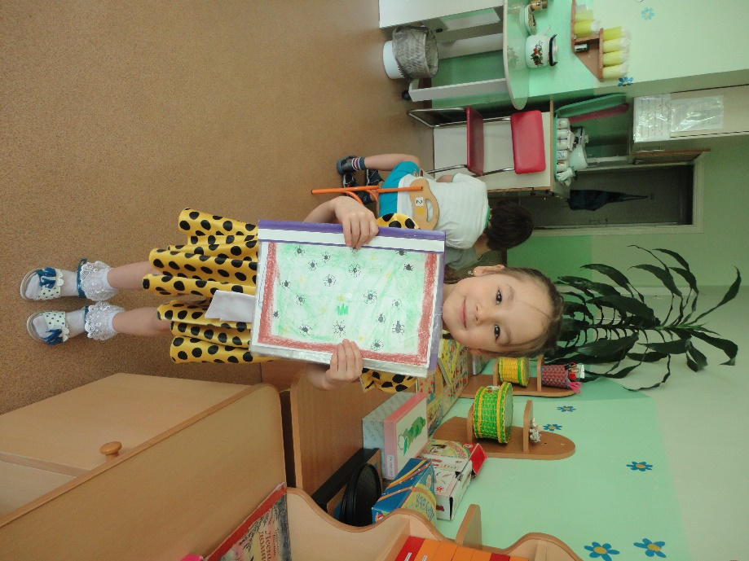

Презентация проекта прошла в группе №9 Считаю, что проект получился познавательным и очень интересным.

Сегодня мы представляем проект «Кто такой клещ» Дети не знают, как защитить себя от укусов вредных насекомых-самостоятельно. Вот мы и решили сделать такой проект. Мы стали собирать копилку: сочинили лимерик и загадку про клеща, ходили на экскурсию в медицинский кабинет. Где наша медсестра рассказала о пользе прививки от клещевого энцефалита. Ещё мы провели эксперимент «Почему клещ умеет цепляться», где узнали строение лапок клеща и сравнили его с липучкой. Провели опрос в группе «Сколько детей и родителей поставили прививки от клеща»
Дальше мы создали картотеку и рассмотрели клеща на схеме живого. Чем он дышит, как двигается и чем питается. Затем рассмотрели цикл развития клеща начиная с яйца затем личинка-нимфа и взрослый клещ.
Затем мы создали модель и рассмотрели клеща на системном операторе.
Продуктом нашей деятельности стал плакат «Как защитить себя от укуса вредных насекомых» Сделали книгу «Защита от клеща» и брошюры «Как самостоятельно обезопасить себя от укусов клеща»
Проект у нас получился интересным и познавательным. Спасибо за внимание!

